وصية القادياني – ما أكثر أيامها القليلة!
كتبه: فؤاد العطار
أتفكر أحياناً في مدى خيبة الأمل التي يتجرعها القاديانيون بسبب عدم تحقق نبوءات زعيمهم الميرزا غلام أحمد القادياني مع أنه كان قد جعل كل واحدة من تلك النبوءات معياراً لصدقه أو كذبه. و لعلّ خيبة الأمل تلك هي التي دفعت بعض القاديانيين الجدد إلى اختراع قصص عن نبوءات تحققت للميرزا، بل إن بعضهم حوّل النبوءات الفاشلة فشلاً ذريعاً إلى نبوءات تدل على صدق الميرزا غلام!
و من تلك الأمثلة على هذا الفعل القادياني الطريف ادعاء هؤلاء بأن الوحي القادياني أخبر الميرزا بقرب أجله لذلك قام هذا الأخير بكتابة وصيته لأتباعه و نشرها في كتاب سماه "الوصية".
و الآن لنقرأ ما جاء في كتاب الوصية ليتضح مدى السذاجة التي وصلت إليها عقول أتباع بني قاديان، يقول الميرزا في الصفحة الثانية من كتابه "الوصية" ما يلي:
((خاطبني الله باللغة الأوردية عن وفاتي بما يلي: "بقيت أيام قليلة فقط")) – كتاب الوصية، النسخة الأوردية الأصلية، مجموعة الخزائن الروحانية جزء 20 ص 302. و أنظر أيضاً الترجمة القاديانية الإنجليزية لكتاب الوصية ص 10.
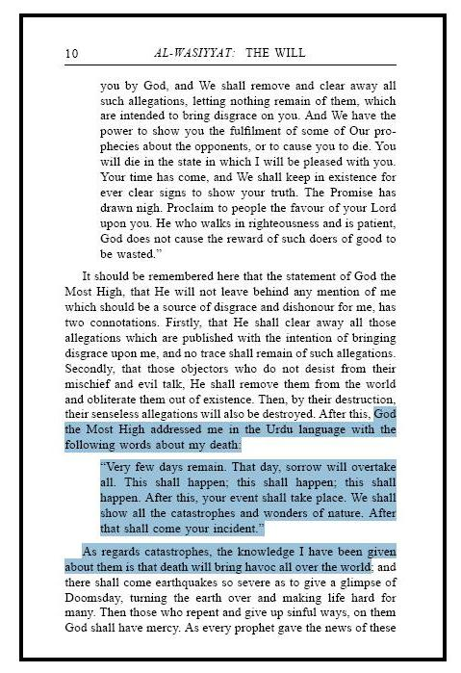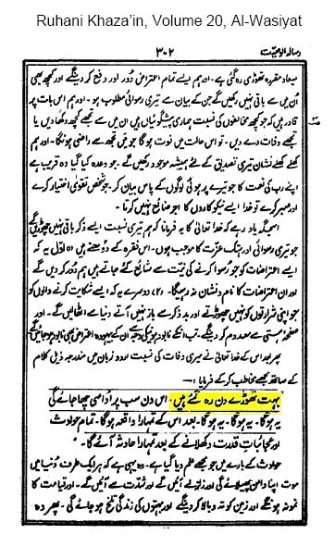
http://img372.imageshack.us/img372/8974/fewdaysat0.jpg
علماً أن الميرزا نشر كتاب الوصية سنة 1905م لكنه توفي بعد سنتين ونصف في 26 أيار 1908م و ليس بعد أيام قليلة! فما أكثر أيام وصيته القليلة و ما أسذج عقول أتباع بني قاديان!
أما القاديانيون العرب فآثروا تشويه الوحي القادياني بلغة الأوردو فحرفوه إلى العربية كالآتي ((خاطبني الله باللغة الأوردية عن وفاتي بما يلي: "قلـّت أيام حياتك")) و هو مسخ للوحي القادياني الأصلي و تشويه لمحتواه كما هو واضح من الوثائق أعلاه!
و الطريف هنا هو أن الميرزا كان قبل ذلك قد نشر الوحي العربي القادياني التالي سنة 1901م:
((رب زد في عمري و في عمر زوجي زيادة خارق العادة)) – كتاب الوحي القادياني تذكرة ص487.
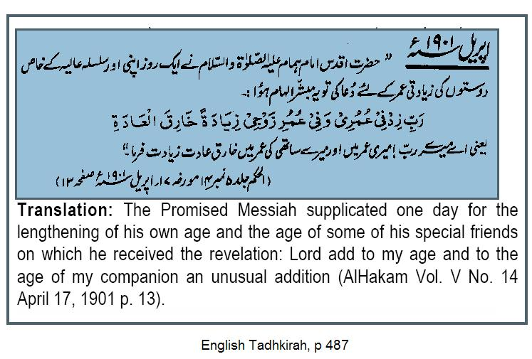
http://img220.imageshack.us/img220/4400/tadhkirah487ml5.jpg
و في نفس الصفحة فسر الميرزا وحيه العربي الركيك قائلاً بالأوردو أن الله سبحانه وعده أن يزيد عمره زيادة خارقة للعادة! علماً أن الميرزا مات بعد 7 سنوات بعد هذا الوحي القادياني المزعوم!
فليت شعري كيف ارتضى القاديانيون أن تكون السبع سنوات المذكورة في الوحي القادياني سنة 1901م زيادة خارقة للعادة و في نفس الوقت اعتبروا السنتين و نصف المذكورة في الوحي القادياني سنة 1905م أياماً قليلة فقط! لا عجب طبعاً فكل شيء ممكن لتحويل الفشل الذريع للميرزا إلى نبوءات خارقة بعد تحريف النصوص و مسخ المنطق!
الميرزا تنبأ لاحقاً بأنه لن يموت سنة 1908م
طبعاً لن يصدق القاديانيون مثل هذا الادعاء فأدمغتهم مغسولة من كثرة حديث منظريهم عن نبوءات الميرزا الفذة، لهذا فإنني أبرز هنا هذه الوثيقة من كتاب الوحي القادياني "تذكرة" بالترجمة القاديانية الإنجليزية و التي جاء فيها الوحي التالي: ((سوف أطيل أيامك)) – تذكرة ص 879.

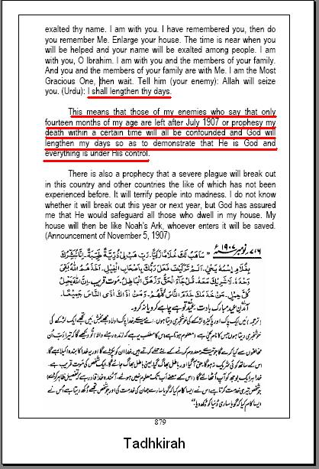
http://img167.imageshack.us/img167/2166/tadhkirah879so1.jpg
إذاً فإله الميرزا وعد الميرزا أن يزيد عمره زيادة خارقة للعادة ثم غير رأيه فقرر أن يميته خلال أيام قليلة لكنه بعد فسل هذه النبوءة بسنوات قرر أن يطيل عمر الميرزا بدلاً من أن يقصره! و الأطرف من هذا كله كما هو واضح من الوثيقة أعلاه أن الميرزا كتب إعلاناً في الخامس من نوفمبر 1907م تعليقاً على الوحي المذكور جاء فيه ما يلي:
((إن هذا الوحي - سوف أطيل أيامك - يعني بأن أعدائي الذين تنبؤوا بموتي خلال 14 شهراً فقط بعد تموز 1907م أو تنبؤوا بموتي خلال فترة معينة سيغتاظون لأن الله سيطيل أيام حياتي ليثبت بأنه الرب و بأن كل شيء واقع تحت سيطرته)) - تذكرة ص 879.
سبحان الله! لقد ثبت دجل الميرزا في كل مرّة تنبأ فيها عن عمره و عن موعد وفاته، و ها هو في الإعلان أعلاه ينفي نفياً قاطعاً أن يحين موعد موته قبل شهر أكتوبر من سنة 1908م فأهلكه الله سبحانه في شهر أيار سنة 1908م.
التزوير هو الحل
سعياً منهم إلى غسل بعض فضائح الميرزا قام القاديانيون كعادتهم بمحاولات يائسة لتزوير الحقائق و الوقائع فادعوا بأن الميرزا استلم الوحي القادياني التالي قبيل موته:
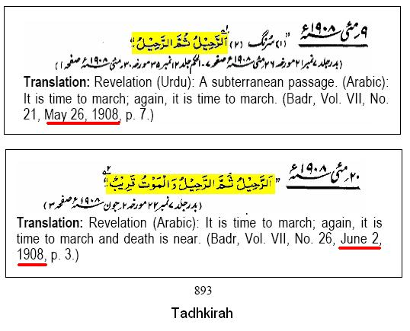
http://img395.imageshack.us/img395/7662/tadhkirah893ao5.jpg
هل لاحظتم تاريخ نشر الوحي الذي يدعي القاديانيون بأن الميرزا استلمه من إلهه يلاش؟ الوحي الأول "الرحيل ثم الرحيل" نشر في يوم وفاة الميرزا و هو اليوم الذي لم يستطع الميرزا أن يتكلم فيه أية كلمة قط بسبب الكوليرا و ذلك بشهادة والد زوجة الميرزا (يرجى الرجوع إلى مقال "هل مات الميرزا بالكوليرا" للاطلاع على الوثائق) ، أما الوحي الثاني "الرحيل ثم الرحيل و الموت قريب" فنشر بعد أسبوع من وفاة الميرزا، و قد ادعى القاديانيون بأن الميرزا استلم ذلك الوحي القادياني قبل أن يموت بعدة أيام! و لا داعي طبعاً للتساؤل عن سبب تأخير نشر هذا الوحي المدعى في الجرائد القاديانية إلى ما بعد هلاك الميرزا فعلياً فاختراع الوحي هو سنّة الميرزا غلام نفسه.
علماً أن الميرزا نشر فعلاً وحياً في حياته يقول "موت قريب" و لكن تاريخ النشر كان 10 نوفمبر 1907م، و في نفس الوحي بشره إلهه يلاش بغلام اسمه يحيى، و كما تعرفون فأن الميرزا لم يرزق بذلك الغلام يحيى الموعود قط.
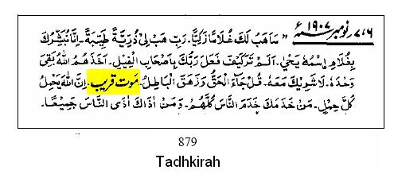
http://img376.imageshack.us/img376/8720/neardeathhf6.jpg
كما و نشر الميرزا في 10 إبريل 1905م وحياً قاديانياً جاء فيه ((الموت على الباب)) – تذكرة ص 646.
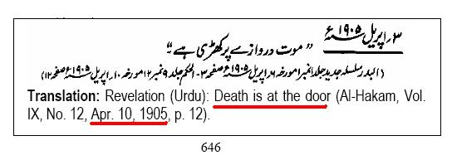
http://img376.imageshack.us/img376/8381/doornd9.jpg
لكن الميرزا مات بعد أكثر من ثلاث سنوات على إدعاء هذا الوحي القادياني حيث يبدو أن ذلك الباب كان في آخر الصالة فاستغرق الموت ثلاث سنوات لعبور الصالة و فتح أبواب الغرف الأخرى! أما إن استعملنا عبارة "موت قريب" و"الموت على الباب" بمعناها الفضفاض الذي قد يمتد إلى عدة سنوات فإنها ستصلح لأي شخص في أي عمر، و بهذا لا يمكن استغرابها على شخص بلغ أواخر الستين من العمر! فأين هي النبوءة و كيف تحققت؟
و كما تعلمون أيضاً فمن المشهور أن الميرزا تنبأ سابقاً قبل وصيته بأنه سيعيش إلى عمر 80 سنة أو أكثر، و قبل حوالي سنة واحدة من موته قام الميرزا بتغيير النبوءة لتصبح بأنه سيعيش من 75 إلى 85 سنة! لكنّ الله سبحانه أظهر كذب الميرزا و افتراءه مرة أخرى فأماته قبل أن يبلغ السبعين من عمره (يرجى الرجوع إلى الوثائق المرفقة مع مقال "سنة حلوة يا غلام"). و مع هذا يصرّ القاديانيون على القول بأن الميرزا تنبأ بموعد موته بدقة!
و لهؤلاء القاديانيين المتأكدين من دقة وحيهم المعجز أعطي هذا المثال البسيط عن نبوءات الميرزا حول الموت، و المثال مأخوذ من كتاب الوحي القادياني تذكرة و هو عن الوحي المدعى في تاريخ 27 سبتمبر 1906م الموافق 8 شعبان 1324هـ:
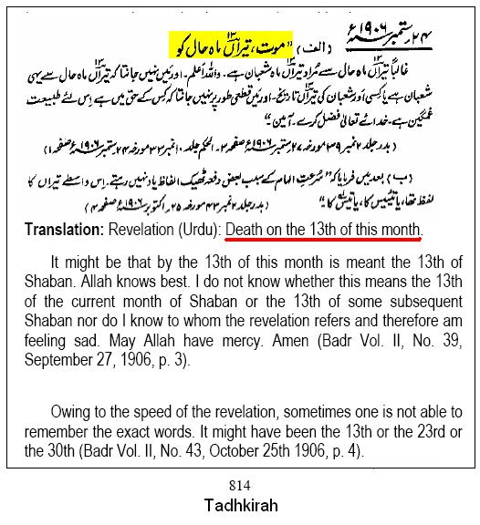
http://img141.imageshack.us/img141/3721/death13yn6.jpg
كما هو واضح من الوثيقة أعلاه فإن الميرزا ادعى استلام الوحي التالي بلغة الأوردو:
((موت في 13 من هذا الشهر))
ثم يضيف الميرزا قائلاً ((ربما المعني بموعد 13 من هذا الشهر المذكور في هذا الوحي هو 13 من شهر شعبان و الله أعلم. و لا أدري إن كان المعني هو 13 من شهر شعبان الحالي أم شهر شعبان المقبل، و لا أدري أيضاً بحق من نزل هذا الوحي و لهذا أشعر بالحزن)) – جريدة بدر القاديانية العدد الصادر في تاريخ 27 سبتمبر 1906م.
و في نفس الصفحة أيضاً يظهر ما كتبه الميرزا بعد مرور شهر حيث قال (( بسبب سرعة الوحي فإنني أحياناً لا أتذكر الكلمات بدقة، ربما كان المذكور في هذا الوحي هو 13 أو 23 أو 30 من الشهر)) - جريدة بدر القاديانية العدد الصادر في تاريخ 25 أكتوبر 1906م.
إذاً يا بني قاديان فإن الميرزا وصلته نبوءة بموت شخص أو ربما كائن غير محدد، قد يكون الشخص رجل أو إمرأة هندي أو عربي أو فرنسي أو كندي أو من أهل المريخ، أما موعد موت هذا الشخص أو الكائن المجهول فهو محدد بدقة حيث سيكون يوم 13 أو 23 أو 30 من شهر معين ربما يكون شهر شعبان أو غيره، أما السنة التي يقع فيها الشهر فغير معروفة. يا لها من نبوءة رائعة و دقيقة تثبت مدى صحة نبوءات بني قاديان!
و آخر دعوانا أن الحمد لله رب العالمين.
Anti_Ahmadiyya@yahoo.com
الجمعة 17/2/1430 هـ - الموافق13/2/2009 م

